Будівництво на філії «УЗ Вагон-сервіс»

ВАГОН-ХОПЕР ДЛЯ ЗЕРНА МОДЕЛІ 19-8005-У

Основні параметри та розміри вагона повинні відповідати зазначеним у таблиці 1.
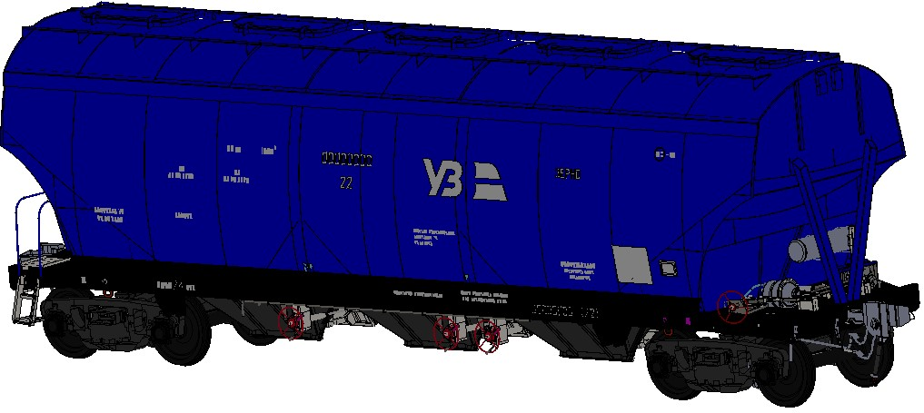
Таблиця 1
Назва параметра та розміру | Нормативне значення  показника
1 Ширина колії, мм | 1520
2 Вантажопідйомність, т, не більше | 69,5
3 Маса тари, т :
- максимальна | 24,5
- мінімальна | 23,5
- мінімально допустима в експлуатації | 21,47
4 Максимальне розрахункове статичне навантаження від колісної пари на колії, тс, не більше | 23,5
5 Довжина по осях автозчепів, мм | 14 720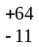
6 База, мм | 10 500±10
7 Об’єм кузова, м³ | 104
8 Висота від рівня головок рейок до осі автозчепу, мм | 1060±20
9 Габарит згідно з ДСТУ Б В.2.3-29 | 02-ВМ
10 Тип автозчепу | СА-3
11 Конструкційна швидкість, км/год | 120
12 Мінімальний радіус вписування в криву, м | 60
13 Можливість встановлення буферних пристроїв | Є
14 Можливість встановлення гвинтової стяжки | Є
15 Можливість встановлення на візки типу 2 колії 1435мм | Є
Примітка - Розрахунок маси тари мінімально допустимої в експлуатації наведено в додатку В

ВАГОН ДЛЯ ПЕРЕВЕЗЕННЯ ЗЕРНА
ТА ІНШИХ ХАРЧОВИХ СИПКИХ ВАНТАЖІВ
МОДЕЛІ 19-6938

Основні параметри та характеристики
Параметри, характеристики вагона, що визначають його основні функції, повинні відповідати значенням наведеним у таблиці 1.
Таблиця 1 – Технічні характеристики вагона
Назва параметра та розміру | Нормативне значення  показника
1 Ширина колії, мм | 1520
2 Маса тари, т :  - максимальна  - мінімальна  - мінімально допустима в експлуатації | 24,0  23,0  21,5
3 Вантажопідйомність, т, не більше ніж | 70,0
4 Максимальне розрахункове статичне навантаження від колісної пари на колії, кН (тс) | 230,5 (23,5)
5 Довжина по осям зчеплення автозчепів, мм | 14720
6 База, мм | 10500±10
7 Об’єм кузова, м³ | 120
8 Висота від рівня головок рейок до осі автозчепу, мм | 1060±20
9 Габарит згідно з ДСТУ Б В.2.3-29 | 1-Т
10 Питомий об’єм (відношення об’єма кузова до вантажопідйомності) | 1,71
11 Питома матеріаломісткість (відношення маси тари до вантажопідйомності) | 0,34
12 Конструкційна швидкість, км/ч | 120

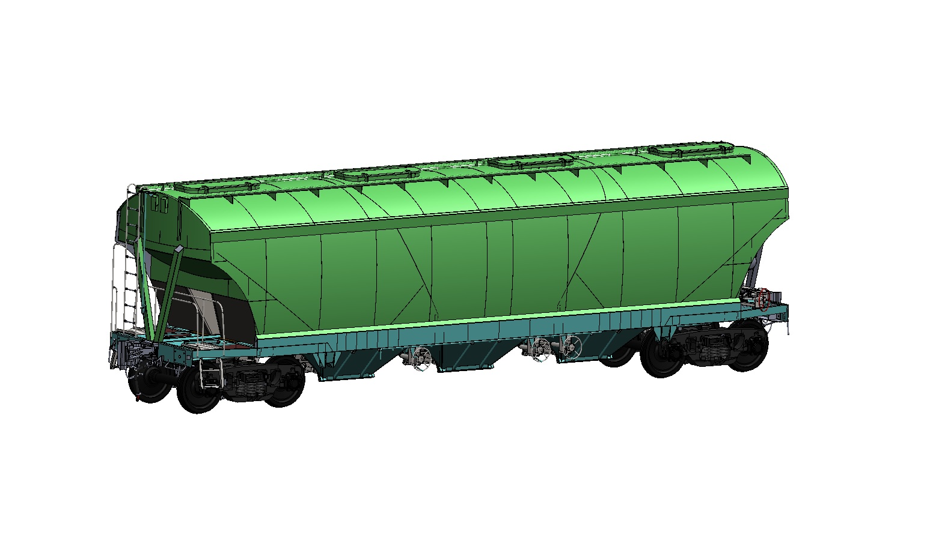

Напіввагони чотиривісні
універсальні моделей 12-9911, 12-9911-01󒊭
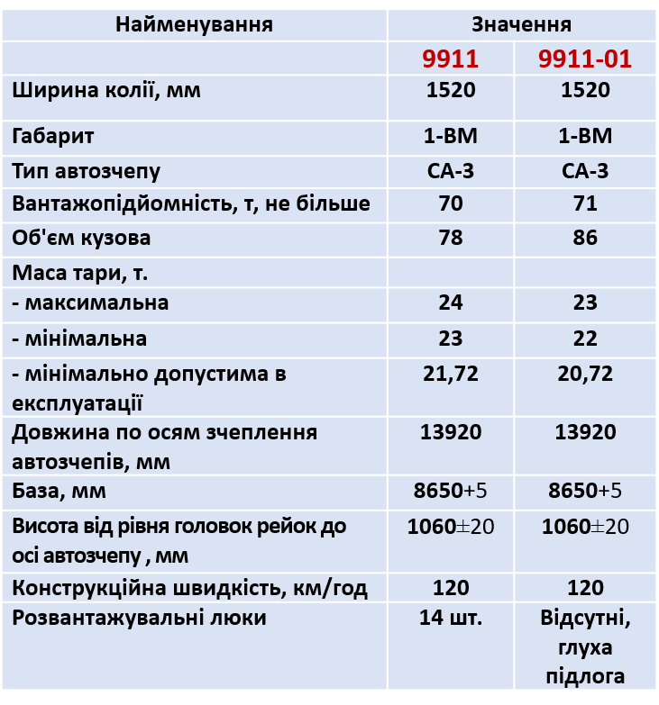
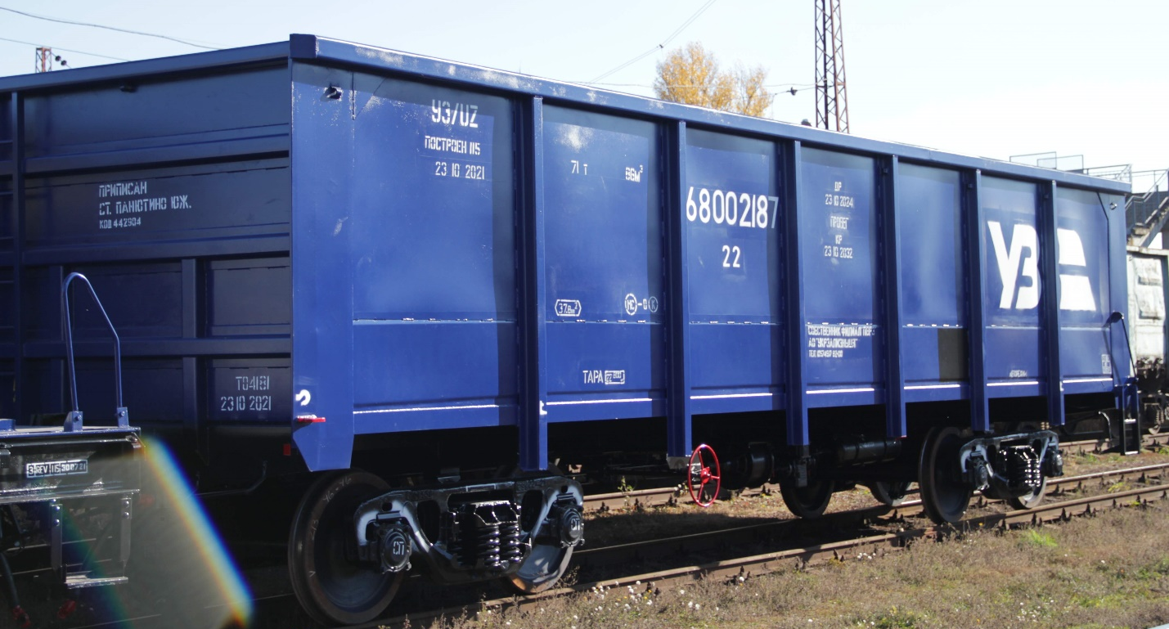
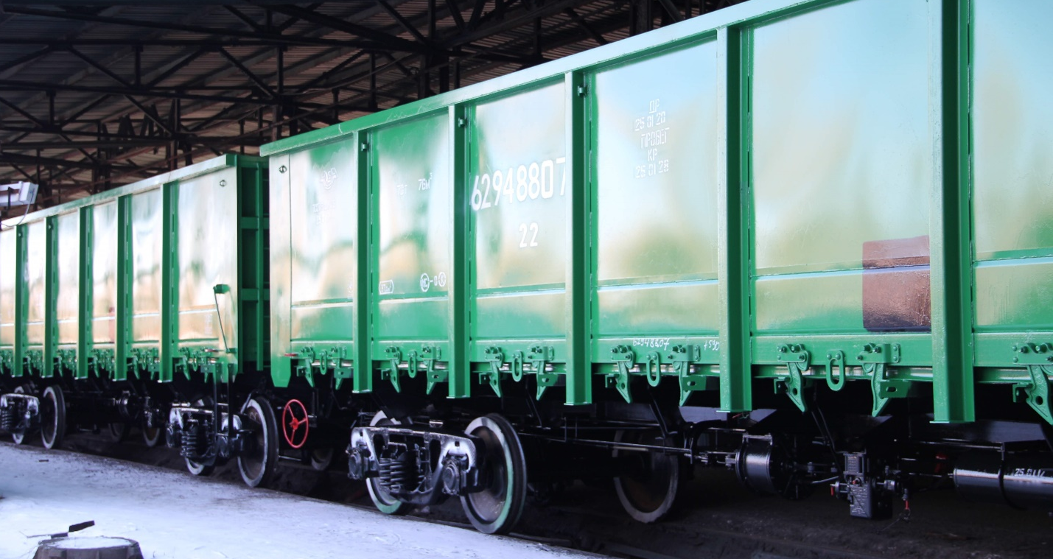
Виготовлення вагон - платформи для великотоннажних контейнерів моделі 13 – 6961

Вагон-платформа для великотоннажних контейнерів

моделі 13-6961

1 Основні параметри та характеристики
1.1.1.1 Параметри, характеристики вагона, що визначають його основні функції, повинні відповідати значенням, наведеним у таблиці 1 та рисунку Б.1 (додаток Б).
Таблиця 1 – Технічні характеристики вагона
Назва параметра та розміру | Нормативне значення параметра
1 Ширина колії, мм | 1520
2 Вантажопідйомність, т, не більше ніж | 72
3 Маса тари, т:  - максимальна  - мінімальна  - мінімально допустима в експлуатації | 20,5  19,5  18,22
4 Максимальне розрахункове статичне навантаження від колісної пари на рейки, кН(тс) | 230,5 (23,5)
5 Питома матеріаломісткість (відношення маси тари до вантажопідйомності) | 0,277
6 Довжина по осях зчеплення автозчепів, мм | 14620±20
7 Довжина по лобових балках, мм | 13400+20
8 База вагона, мм | 9720+20
9 Висота осі автозчепу від рівня головок рейок, мм | 1060±20
10 Типорозміри контейнерів, що перевозяться | 1А, 1АА,1АХ  1С, 1СС, 1СХ  1Е, 1ЕЕ, 1ЕХ  20 футовий контейнер-цистерна,  контейнер-цистерна з довжиною цистерни 8100 мм
11 Конструкційна швидкість, км/год | 120
12 Габарит згідно з ДСТУ Б В.2.3-29 | 0-ВМ
13 Модель візка | 18-1750, 18-7055
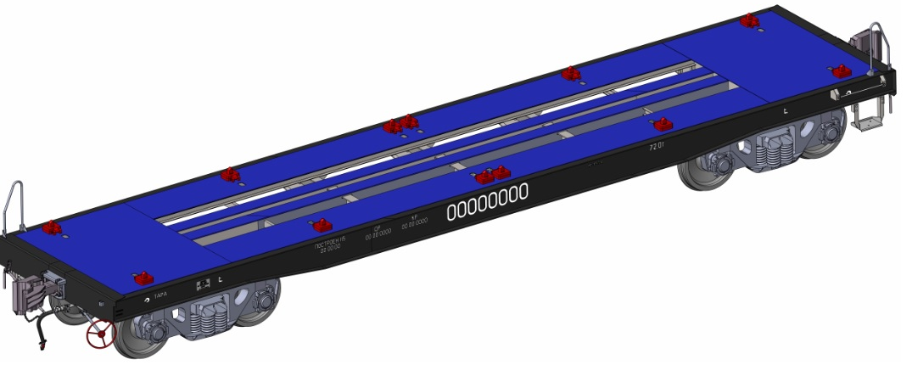
ВАГОН ХОПЕР-ДОЗАТОР МОДЕЛІ 19-1003-У
Основні параметри та розміри вагона повинні відповідати зазначеним у таблиці 1.
Таблиця 1
Назва параметра та розміру | Нормативне значення  показника
1 Ширина колії, мм | 1520
2 Вантажопідйомність, т, не більше | 69
3 Маса тари, т :
- максимальна | 24,5
- мінімальна | 24
- мінімально допустима в експлуатації | 22
4 Максимальне розрахункове статичне навантаження від колісної пари на рейки, кН (тс), не більше | 230,4  (23,4)
5 Довжина по осях автозчепів, мм | 11420^{±10}
6 База, мм | 7200^{±4}
7 Об'єм кузова, м³ | 41
8 Висота від рівня головок рейок, мм | 3676⁺²⁰
9 Габарит згідно з ДСТУ Б В.2.3-29 | 1-Т
10 Тип автозчепу | СА-3
11 Висота дозування, мм | 150
12 Конструкційна швидкість, км/год, не більше | 120
13 Швидкість при розвантажуванні, км/год, не більше | 5
14 Внутрішні розміри кузова, мм  - довжина(зверху)  - довжина(знизу)  - ширина  - висота | 7660  2756  2972  2630
15 Робочий тиск у циліндрах розвантаження, МПа (кгс/см²) | 0,4 (4)-0,6 (6)
16 Кількість розвантажувальних люків, шт | 4
17 Мінімальний радіус вписування в криву, м | 60

